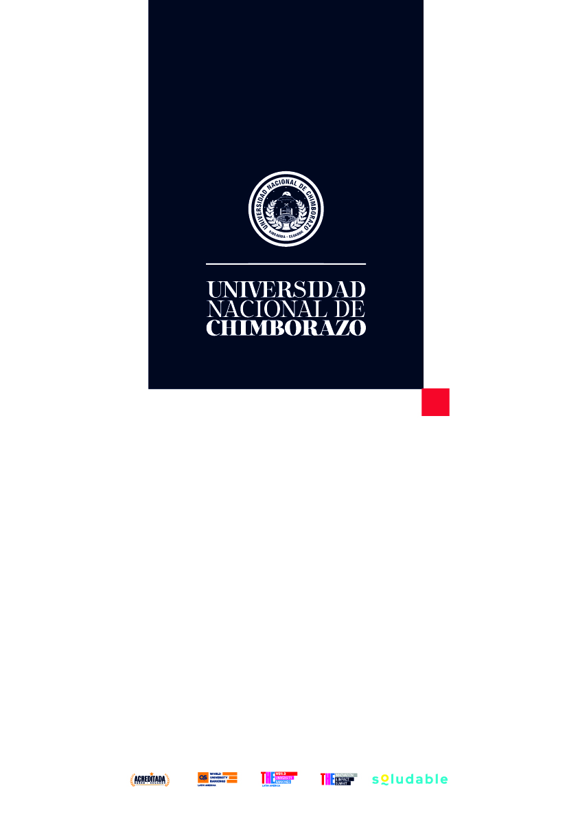

**INFORME DE CAPACITACIÓN**

Riobamba, febrero de 2025



**CONTENIDO**

**1.** **DATOS GENERALES** 1

**2.** **OBJETIVOS DE LA CAPACITACIÓN** 1

**3.** **CONTENIDO DESARROLLADO** 1

**4.** **METODOLOGÍA APLICADA** 1

**5.** **EVALUACION DE LA CAPACITACIÓN** 1

**6.** **CONCLUSIONES Y RECOMENDACIONES** 1

**7.** **ANEXOS** 1

# **DATOS GENERALES**

|  |  |
| --- | --- |
| Elemento | Descripción |
| Nombre de la Capacitación | Formación en Auditoría Interna para el SGC |
| Objetivo | Capacitar a los auditores internos en la planificación, ejecución y seguimiento de auditorías bajo la norma ISO 9001:2015 |
| Dirigido a | Auditores internos, personal designado para auditorías, equipo de calidad |
| Duración | [Ejemplo: 16 horas] |
| Modalidad | Presencial / Virtual |
| Lugar | [Ejemplo: Aula de capacitación / Plataforma en línea] |
| Instructor | [Nombre y cargo del capacitador] |
| Metodología | Exposición teórica, estudios de caso, simulaciones de auditoría, análisis de informes |
| Requisitos | Conocimiento básico del SGC, haber completado el curso introductorio de ISO 9001:2015 |
| Materiales de Apoyo | Manual de Auditoría, Norma ISO 9001:2015, formatos de auditoría, checklist |

# **CONTENIDO DE LA CAPACITACIÓN**

|  |  |  |  |  |
| --- | --- | --- | --- | --- |
| Módulo | Tema | Duración | Metodología | Material de Apoyo |
| 1 | Introducción a la Auditoría Interna | 2 horas | Exposición teórica | Presentación, Manual SGC |
| 2 | Fundamentos de ISO 9001:2015 | 3 horas | Exposición y discusión | Norma ISO 9001:2015 |
| 3 | Planificación de Auditorías Internas | 2 horas | Taller práctico | Formatos de planificación |
| 4 | Técnicas de Auditoría y Recolección de Evidencias | 3 horas | Simulación de auditoría | Listas de verificación |
| 5 | Redacción de Hallazgos y No Conformidades | 2 horas | Ejercicios prácticos | Ejemplos de informes |
| 6 | Elaboración de Informes de Auditoría | 2 horas | Taller práctico | Formato de informe |
| 7 | Seguimiento y Mejora Continua | 2 horas | Estudio de casos | Ejemplos de planes de acción |

# **EVALUACIÓN Y CERTIFICACIÓN**

|  |  |
| --- | --- |
| Criterio | Descripción |
| Evaluación Teórica | Examen sobre fundamentos de auditoría y normas ISO 9001:2015 |
| Evaluación Práctica | Simulación de auditoría interna con análisis de evidencias y redacción de informe |
| Criterios de Aprobación | Mínimo 80% en evaluación teórica y desempeño satisfactorio en auditoría simulada |
| Certificación | Se otorga certificado de Auditor Interno en SGC ISO 9001:2015 |

# **RESPONSABLES**

|  |  |
| --- | --- |
| Rol | Responsable |
| Coordinador de Capacitación | [Nombre] |
| Instructor | [Nombre] |
| Participantes | Auditores Internos / Personal designado |

# **EVALUACION DE LA CAPACITACIÓN**

* **Asistencia:** Número de participantes inscritos vs. asistentes
* **Aprendizaje Alcanzado:** Comentarios sobre la asimilación de conocimientos

# **CONCLUSIONES Y RECOMENDACIONES**

* Resumen de los aspectos positivos de la capacitación.

# **ANEXOS**

* Lista de asistencia.
* Material entregado.
* Fotografías del evento

|  |  |  |  |  |  |  |  |
| --- | --- | --- | --- | --- | --- | --- | --- |
| **Elaborado por:** | | | | **Aprobado por:** | | | |
| F/. |  |  |  | F/. |  |  |  |
|  |  |  |  |  |  |  |  |
| **Nombre:** | |  |  | **Nombre:** |  |  |  |
| **ANALISTA DE GESTIÓN DE LA CALIDAD** | | | | **COORDINADOR DE GESTIÓN DE LA CALIDAD** | | | |
| **Fecha:** | |  |  | **Fecha:** |  |  |  |